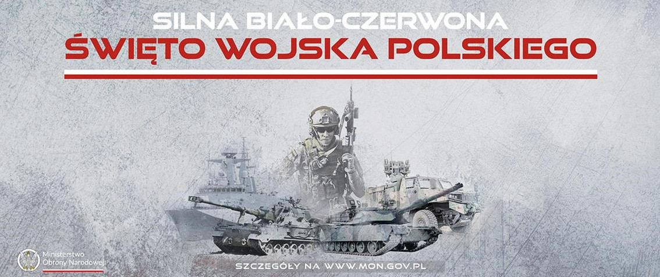

Zbliżające się Święto Wojska Polskiego, obchodzone 15 sierpnia w rocznicę zwycięstwa w Bitwie Warszawskiej, jak co roku będzie miało wyjątkową oprawę. Świętować będzie można w trakcie Centralnych Obchodów Święta Wojska Polskiego organizowanych   
w Warszawie, Giżycku i Ossowie, a także w licznych lokalnych uroczystościach patriotycznych i piknikach wojskowych organizowanych w całym kraju.

Centralne Obchody Święta Wojska Polskiego pod hasłem „Silna Biało-Czerwona” rozpoczną się 12 sierpnia piknikiem wojskowym w Giżycku. Wśród atrakcji przewidzianych dla gości pikniku będą pokazy dynamiczne przelotów statków powietrznych, pokazy walki wręcz, a także pokaz udzielania pierwszej pomocy, medycyny pola walki czy wyszkolenia żołnierzy. Zwieńczeniem pikniku będzie koncert organizowany przez TVP.

13 sierpnia, w ramach głównych obchodów rocznicy Bitwy Warszawskiej, Ministerstwo Obrony Narodowej zaprasza na piknik wojskowy do Ossowa, gdzie nastąpi uroczyste otwarcie Muzeum Bitwy Warszawskiej. W trakcie pikniku będzie można też zobaczyć pokaz sprzętu i uzbrojenia żołnierzy, występy orkiestry wojskowej oraz przelot statków powietrznych.

Również 13 sierpnia będzie można świętować na pikniku wojskowym zorganizowanym przy Muzeum Wojska Polskiego w Warszawie. Będzie to też okazja do zwiedzenia muzeum   
w ramach dnia otwartego w Muzeum Wojska Polskiego.

15 sierpnia na błoniach Stadionu PGE Narodowego w Warszawie odbędzie Centralny Piknik Wojskowy, podczas którego będzie można zobaczyć miedzy innymi pokaz stacjonarny współczesnego sprzętu i uzbrojenia wojskowego Polskich Sił Zbrojnych i wojsk sojuszniczych stacjonujących na terytoriom RP. Na pikniku zorganizowana będzie strzelnica kontenerowa, będzie też możliwość honorowego oddania krwi w specjalnym ambulansie.

Minister Obrony Narodowej zaprasza również na Wielką Defiladę Wojska Polskiego, która ruszy 15 sierpnia o godz. 14:00 na warszawskiej Wisłostradzie. Podczas defilady będzie można podziwiać ponad 2 tysiące żołnierzy i aż 200 jednostek sprzętu wojskowego. Nie zabraknie również pokazu kunsztu polskich pilotów, którzy zaprezentują aż 92 statki powietrzne, m.in. FA 50, F-16 i bezzałogowce.

Dla wszystkich, którzy nie mogą wziąć udziału w Centralnych Obchodach Święta Wojska Polskiego, okazją do świętowania będą organizowane na terenie całego kraju pikniki wojskowe pod hasłem „Silna Biało-Czerwona”. Na uczestników pikników, które odbędą się   
we wszystkich zakątkach kraju w dniach od 12 do 15 sierpnia, czekają pokazy sprzętów wojskowych i wyszkolenia żołnierzy, koncerty orkiestr wojskowych, wystawy tematyczne, poczęstunek wojskową grochówką oraz gry, zabawy i konkursy wiedzy dla najmłodszych. Na piknikach będzie można też spotkać się z rekruterami Wojskowych Centrów Rekrutacji, którzy wszystkim zainteresowanym udzielą szczegółowych informacji na temat różnych form służb wojskowych.

W województwie łódzkim pikniki wojskowe pod hasłem „Silna Biało-Czerwona” odbędą się w czterech lokalizacjach:

* Kamieńsk – 12 sierpnia - Targowisko Miejskie, ul. Kościuszki 29
* Drzewica – 13 sierpnia - Regionalne Centrum Kultury w Drzewicy, ul. Stawowa 27
* Uniejów – 14 sierpnia - ul. abp. Jakuba Świnki 6
* Konstantynów Łódzki – 15 sierpnia - Targ Miejski, ul. Sucharskiego 1

Minister Obrony Narodowej Mariusz Błaszczak zaprasza do wspólnego świętowania!